Высокий профессионализм – веление времени, конкурентоспособ-ность, устойчивое благосостояние!
30 марта 2012 года был проведен конкурс профессионального мастерства по профессии электро-сварщик ручной дуговой сварки среди обучающихся второго и третьего курса нашего училища. Проведение конкурса было организовано инженерно-педагогическими работниками в составе: Фахрутдинов А. К. – мастер производственного училища, Иванов Е. И. – преподаватель спец-дисциплин, Ефимов И. В. – зам. директора по ПР.
В конкурсе приняли участие: Иванов Д. И. (группа № 5, III курс), Григорьев С. Э. (группа № 5, III курс), Алексеев А. И. (группа № 6, III курс), Михайлов В. В. (группа № 6, III курс), Скороходов А. А. (группа № 6, III курс), Бирюков А. А. (группа № 7, II курс), Васильев В. Э. (группа № 7, II курс), Тумашкин А. О. (группа № 7, II курс), Александров Ф. А. (группа № 8, II курс), Кошкин С. Н. (группа № 8, II курс), Яковлев Г. Ю. (группа № 8, II курс) и Ерастов Н. Н. (группа № 9, II курс).
Конкурс проходил в два этапа: первый этап – оценка теоретической компетентности, он проводился в виде теста, состоящего из двадцати характерных вопросов. Затем обучающиеся были ознакомле-ны с практическим заданием и условиями его выполнения – им предстояло продемонстрировать свои умения и навыки в выполнении стыковых и тавровых сварных швов соединений из труб. После проведения инструктажа по технике безопасности мастером Фахрутдиновым А. К. обучаю-щиеся приступили к выполнению практической части конкурса профессионального мастерства.
Для оценки теоретических знаний и практических умений и навыков было назначено жюри в соста-ве: председатель – Ефимов И. В., члены: Николаев Ю. С. – преподаватель спецдисциплин, Иванов Е. И. – преподаватель спецдисциплин, Фахрутдинов А. К. – мастер п/о.
В итоге первое место завоевал обучающийся группы № 5 Иванов Дмитрий, на втором месте – Григорьев Святослав – обучающийся этой же группы, замыкает тройку лидеров – обучающийся группы № 6 Скороходов Алексей – ему присуждено третье место.
МОЛОДЦЫ, РЕБЯТА!!!
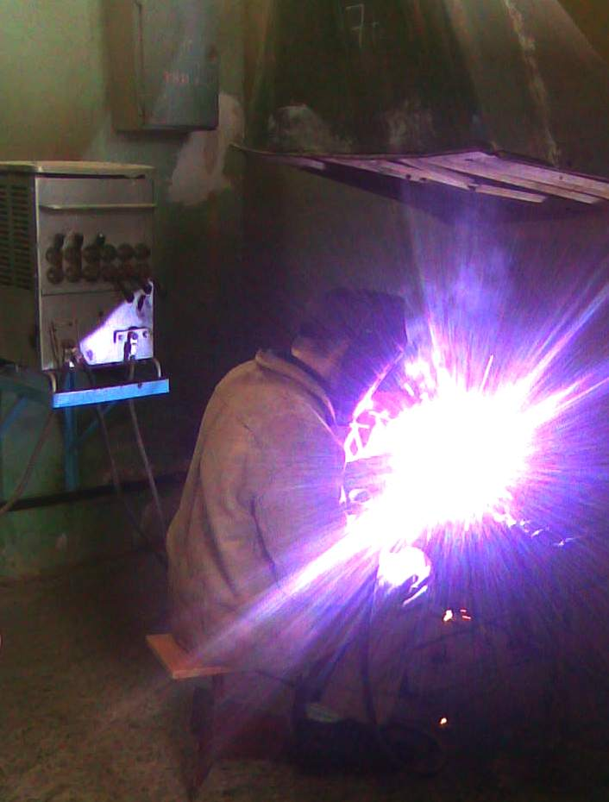
Особая благодарность мастерам: Конышевой С. Г., Галяутдиновой Ф. Ш., Сахмантиевой Л. А., Егоровой Л. Л. за обеспечение проведения конкурса и целевую установку на победу своих обучающихся.
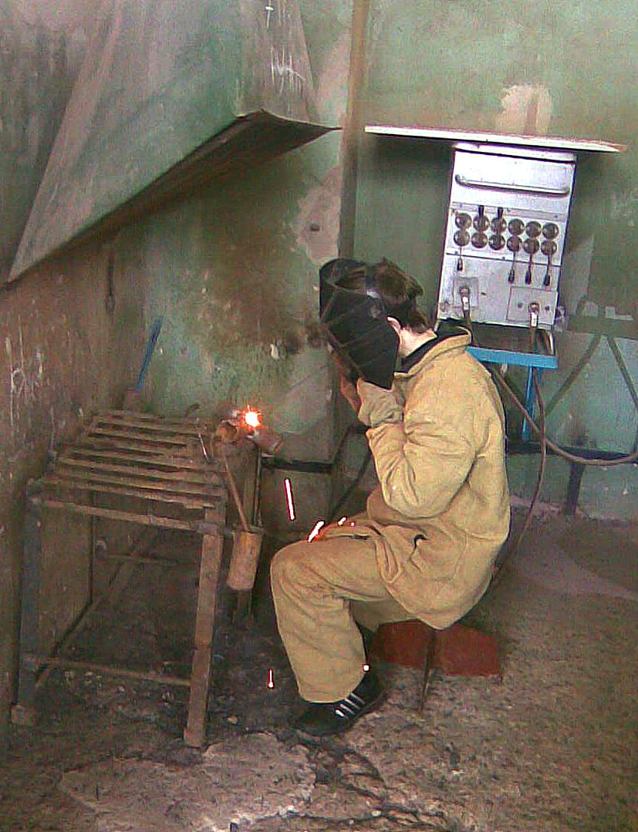

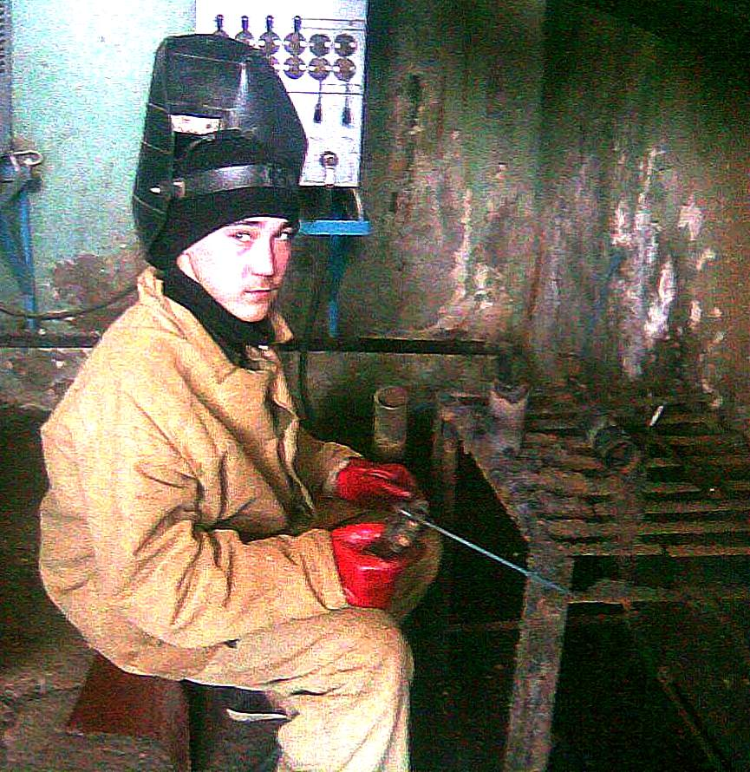
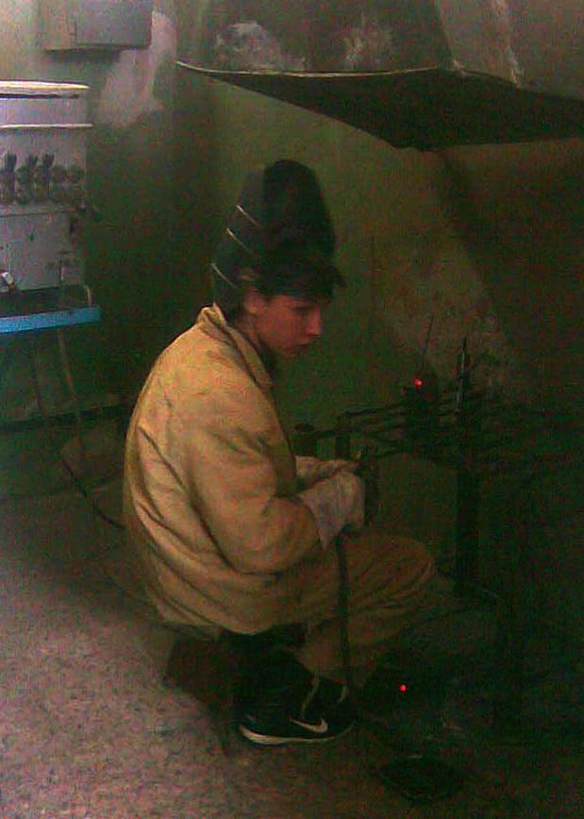
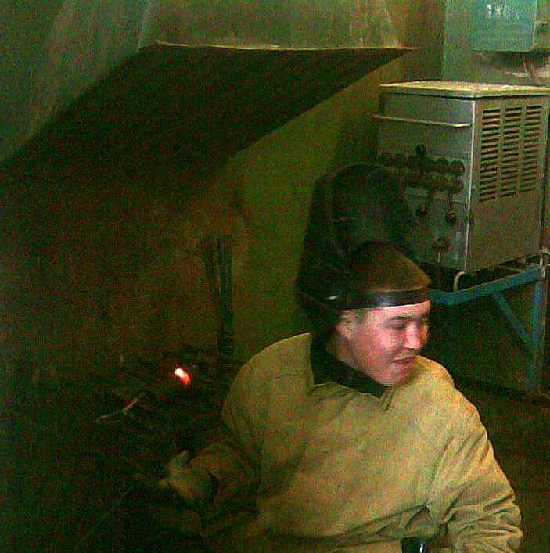
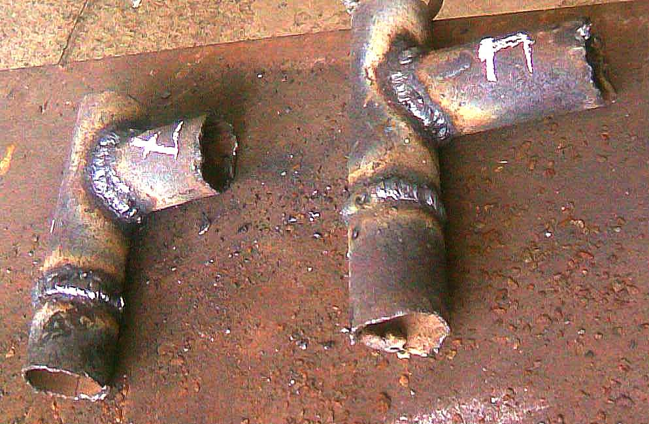
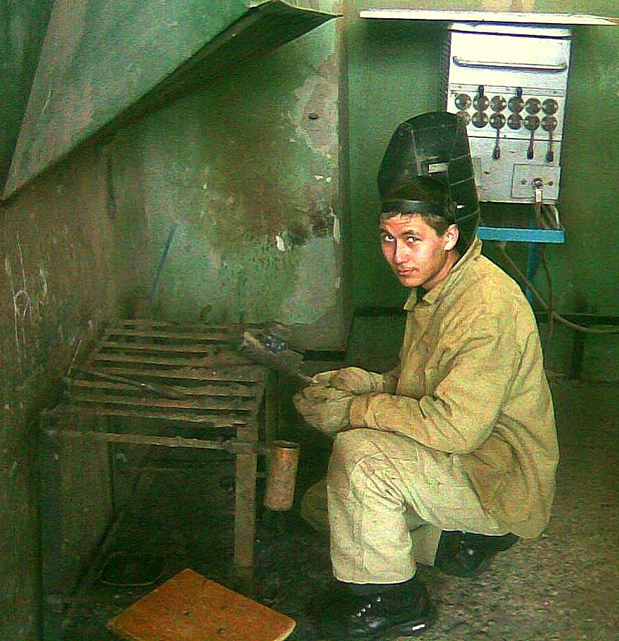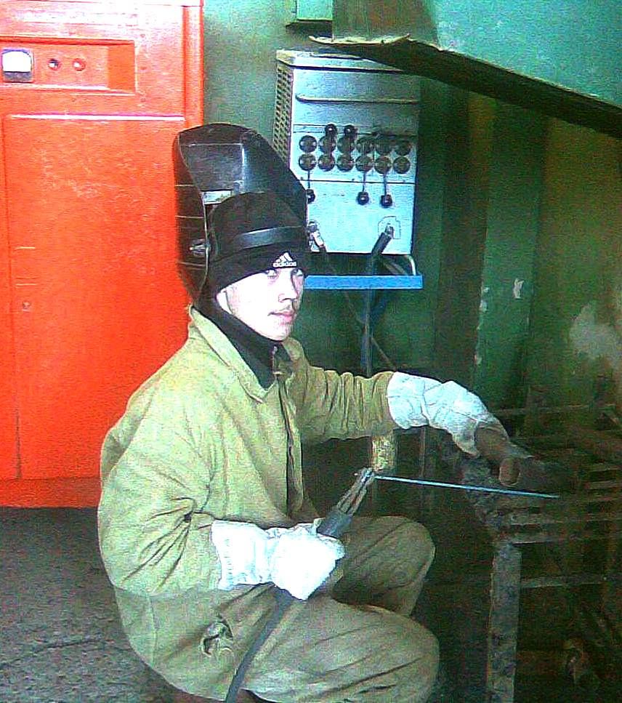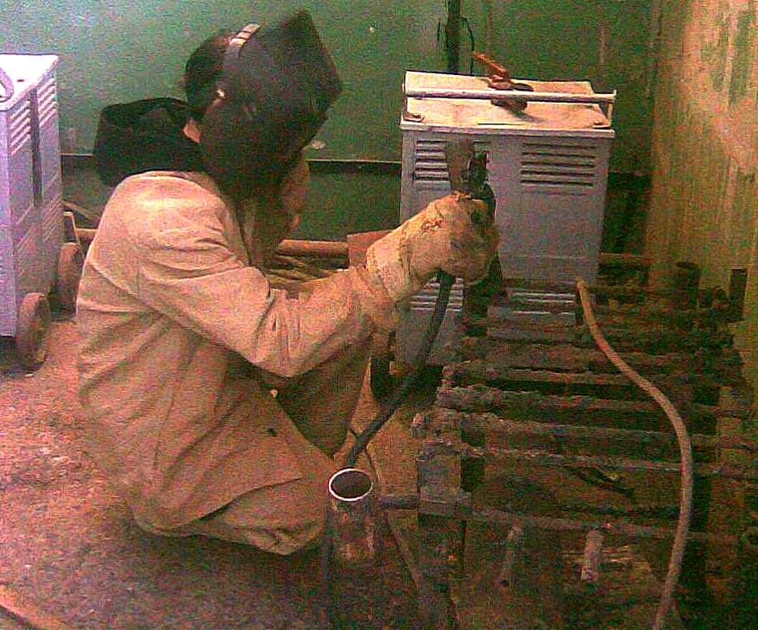

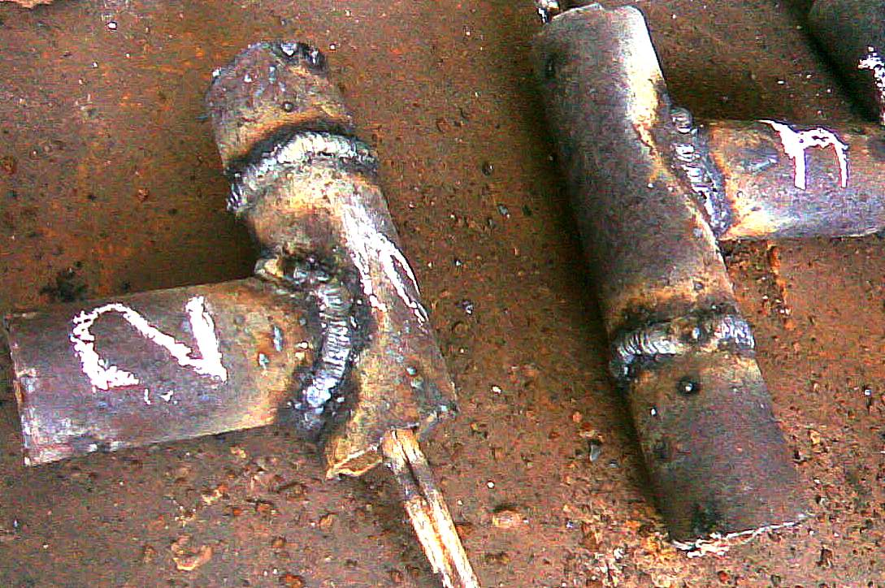
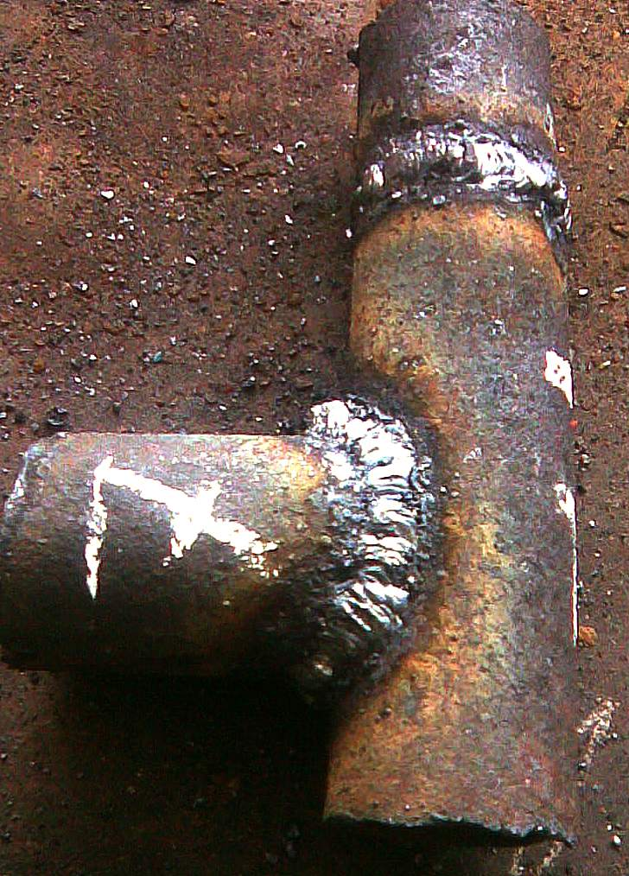
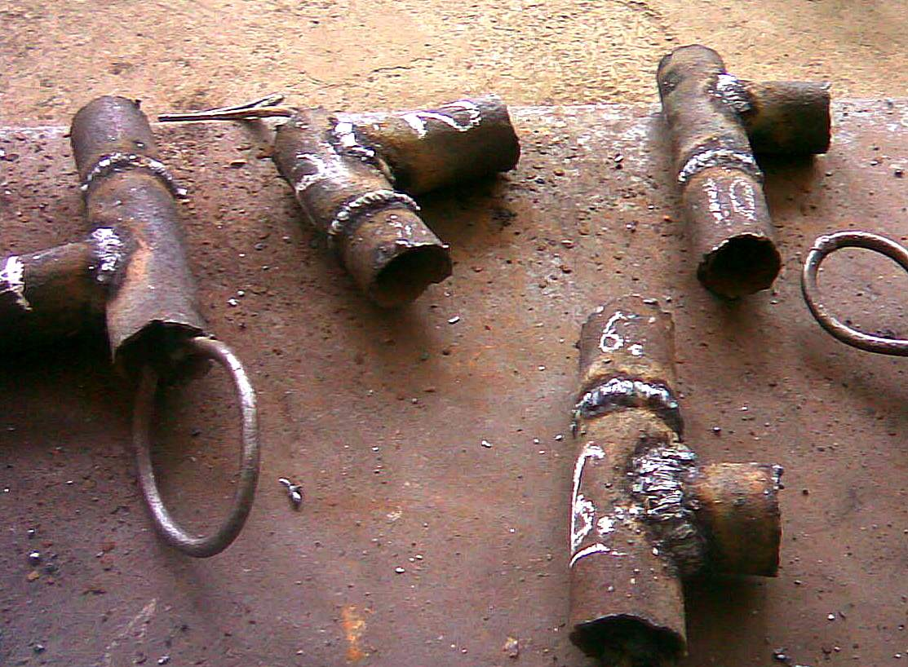
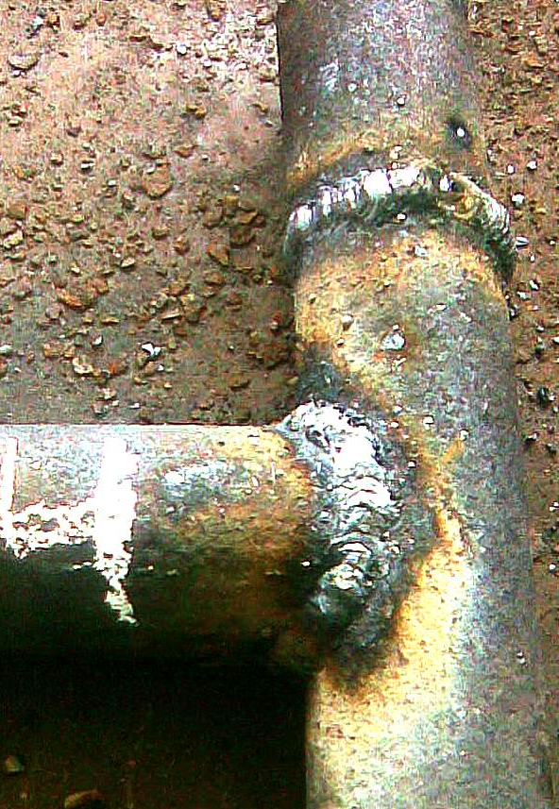
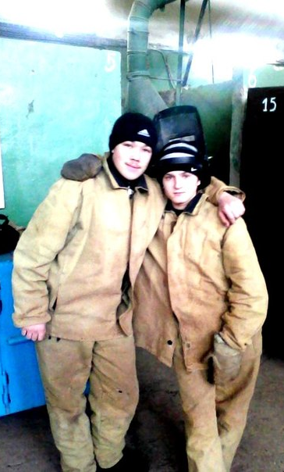

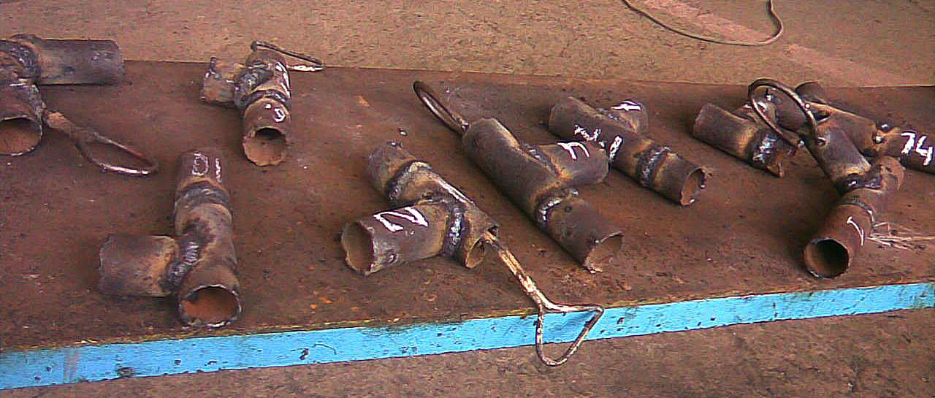

Некоторые фрагменты из конкурса. Не судите строго – снимал на свой сотовый телефон.

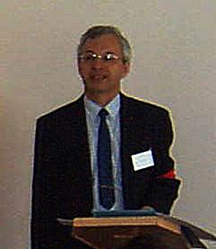
Преподаватель спецдисциплин Е. И. Иванов

